PONEDJELJAK
Dragi moji,
evo nas opet na nastavi na daljinu. Budite i ovog tjedna aktivni i marljivi.
Kao i svakog tjedna ponedjeljak započinjemo učiteljicom Petrom i produženim stručnim postupkom koji imate dva sata, a zatim slijede i ostale aktivnosti.
Pa krenimo:
PSP ( učiteljica Petra Petković) -
KOMUNIKACIJA – REČENICE
Danas čitamo rečenice
S.G. i I.M.- U vašoj kuverti nalaze se dva ista listića za čitanje. Najprije uzmite jedan listić i škarama izrežite rečenice kako smo već i radili. Zatim uzmite drugi listić i izrežite svaku slikovnu riječ.
Slikovne riječi složite u dva reda na stol.
Uzmite jednu slikovnu rečenicu, pročitajte je i zalijepite u bilježnicu. Sada od slikovnih riječi napravite istu rečenicu. Slikovne riječi lijepite ispod slikovnih rečenica.
Sada ravnalom i olovkom u boji označite jedan red( u taj red ćete pisati rečenice u četvrtak. Znači sada samo označimo prostor u koji ćemo pisati).
Kada ste sve rečenice zalijepili u bilježnicu pročitajte ih još jednom. Ne zaboravite prstom pokazati svaku riječ koju čitate. Znam da ćete biti jako uspješni u tome
L.V.- Tvoj zadatak je malo drukčiji. Dobro pogledaj sliku i reci što sve vidiš. Pokaži sve i prstom.
Sada pročitaj rečenicu i pogledaj sliku. Ako je rečenica točna zalijepi riječ točno. Ako rečenice na opisuje dobro sliku zalijepi netočno. Znam da ti to možeš učiniti stoga ti želim puno uspjeha.
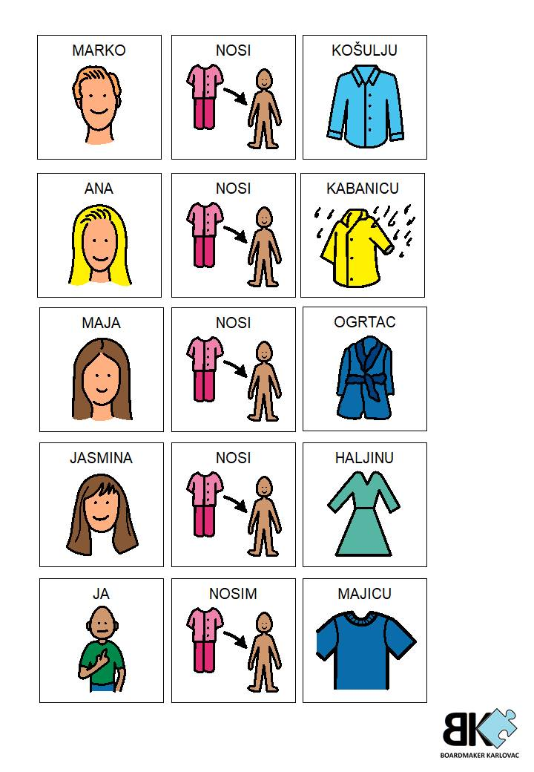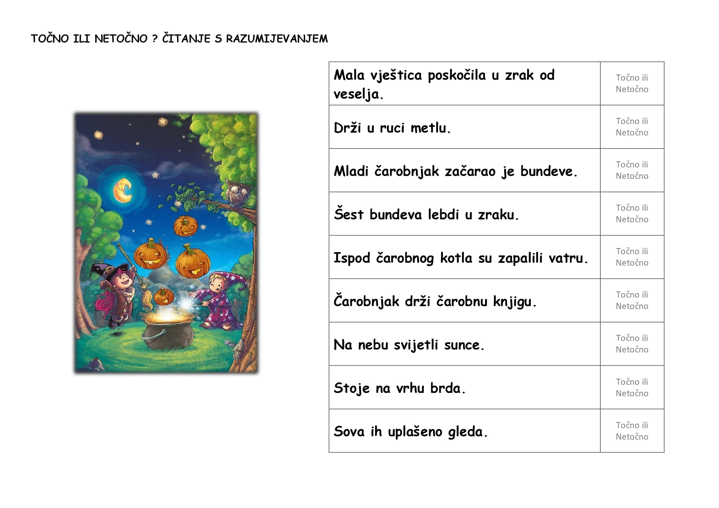
KOMUNIKACIJA – S.G., I.M.

Komunikacija L.V.
Pogledaj sliku i pročitaj rečenicu. Ako je rečenica točna zalijepi točno/ a ako je netočna zalijepi netočno.

TOČNO | TOČNO | TOČNO | TOČNO | TOČNO
NETOČNO | NETOČNO | NETOČNO | NETOČNO | NETOČNO

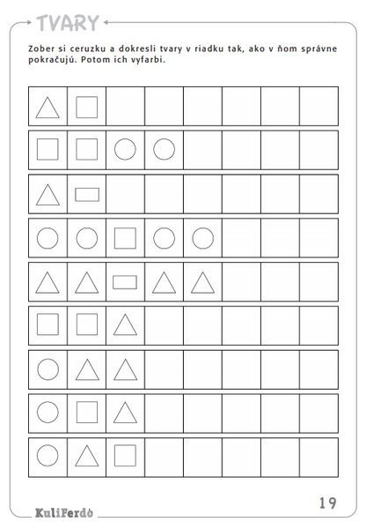
RADNI ODGOJ –VIDNA PERCEPCIJA (LIKOVI)
Danas prepoznajemo likove. Pokaži svaki lik na nastavno listiću i imenuj ga.
Nastavi zadani niz tako da nacrtaš likove koji slijede.

Imenuj likove na nastavnom listiću i nastavi niz

UPOZNAVANJE ŠKOLE I RADNE OKOLINE: Prostorni odnosi
Vježbamo riječ NA
Pogledaj sliku i reci gdje se tko/ što nalazi (npr. Knjiga je na stolu.)
S.G. i L.V. govorite cjelovitom rečenicom
